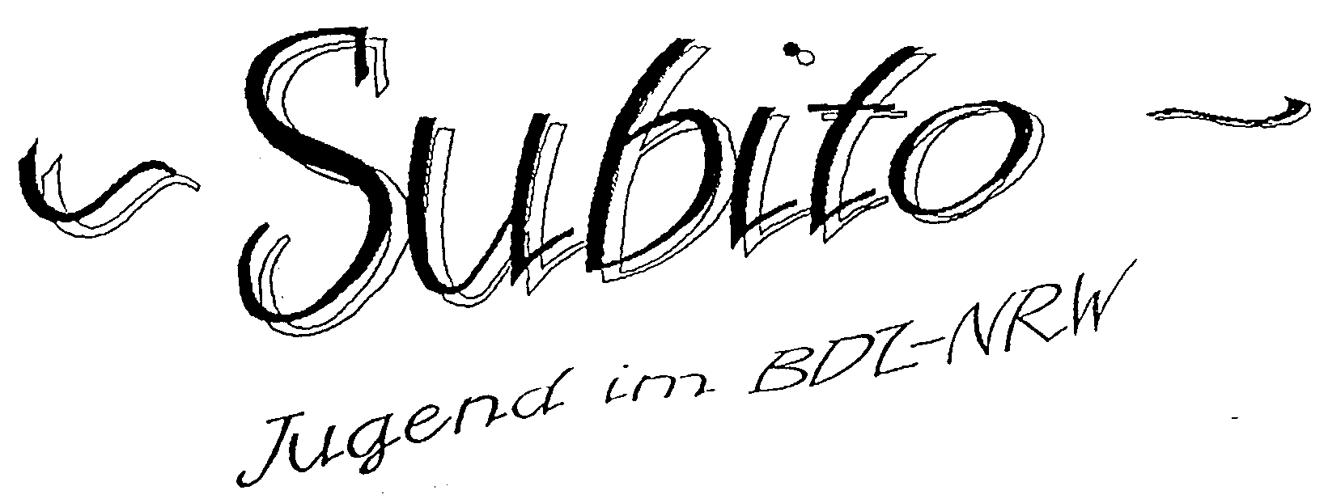

Mai 2003

Hallo liebe Leser
und herzlich Willkommen im Wonnemonat Mai...

Schon in den letzten Subitos hab ich ja zaghaft angedeutet, daß demnächst wieder die Landesjugendversammlung stattfindet. Jetzt wird’s ernst und hier kommt die offizielle Einladung mit der Tagesordnung. Alle Jugendvertreter der Orchester sind herzlich eingeladen, nicht nur um die Landesjugendleitung zu wählen, sondern auch um über die Aktivitäten der JBDZ mitzubestimmen. Also kommt doch bitte recht zahlreich!
Also:

Einladung zur
Landesjugendversammlung der JBDZ-NRW
am 19.07.2003 um 16 Uhr
in der Hochschule für Musik Wuppertal,
Friedrich-Ebert-Str. 141

Tagesordnung:

1. Begrüßung und Feststellung der Beschlußfähigkeit
2. Bericht der Landesjugendleitung
3. Kassenbericht
4. Wahl der Landesjugendleitung
5. Zukünftige Aktionen:
- Landesmusikfest 2004 in Rheine
- Workshops
- sonstiges
6. Verschiedenes

Und nun ist es mir eine große Freude, daß ich die Schreibfeder mal an jemand anders abgeben kann. Das kommt ja selten vor, aber diesmal ist es mir gelungen, Markus Grau, den Leiter unserers Klezmer-Workshops am 19. Juli 2003, zu überreden, daß er uns schon mal etwas darüber schreibt, denn es stellt sich ja die Frage:

Was ist ein Klezmer-Workshop überhaupt?

Die Antwort lautet: es ist ein Workshop, der sich mit der sehr emotionalen Musik der osteuropäischen Juden auseinandersetzt. Sehr emotional ist sie deshalb, weil
die Musik alle Ausdrucksformen der menschlichen Gefühlspalette umfaßt, bzw. der Musiker sich über sein Instrument dem Zuhörer entsprechend mitteilt. Von ausgelassener Freude in schnellen Tänzen bis zu wehmütiger Traurigkeit in langsamen, melancholischen Weisen reicht die Vielfalt, die die Klezmorim (Klezmermusiker) beispielsweise auf Hochzeiten spielten.

Während des Workshops werde ich von ausnotierten Stücken ausgehen, so daß jeder immer mitspielen kann. Da aber ein Baustein der Musik im improvisatorischen Erfinden von Zweit- oder drittstimmen besteht, werde ich aufbauend auf die Akkordsymbole (Drei- und Vierklänge) mit einzelnen Spielern oder Gruppen Stimmen dazu erfinden und diese in das Gesamtarrangement einfügen. Keine Angst – so schwer ist das nicht!

Ich hoffe, daß ich Sie / Euch neugierig gemacht habe auf die Musik, die ich seit mehr als zehn Jahren in einem festen Ensemble mit Begeisterung mache!

Markus Grau

Wer noch mehr über Klezmermusik und speziell die Rolle der Mandoline dabei wissen möchte, sollte sich dazu den Artikel von Marijke Wiesenekker im letzten Concertino ansehen. (Concertino ist das schwarze Heft, daß früher blau war und Zupfmusikmagazin hieß.)
Die Ausschreibung zum Workshop gibt’s auch demnächst und dann könnt Ihr Euch alle anmelden. Im Herbst ist ja auch noch ein Workshop, aber das ist noch lang hin und die Seite hier ist bald am Ende, daher schreib ich dazu nix mehr.

Also, bis zum nächsten Mal,

Euer
Peter

Impressum
Herausgeber: Jugend im BDZ-NRW Redaktion: Peter Johnen
Redaktionsanschrift: Grünewalder Berg 19 42105 Wuppertal
Tel: 0202/440006 peter.johnen@wtal.de

